班级动态(3.4)
一、来园基本情况
来园人数：应到30人，实到29人，1 人事假。
儿童（男孩） | 来园情绪 | 自主放物品 | 自主早点 | 儿童（女孩） | 来园情绪 | 自主放物品 | 自主早点
王秋逸 | √ | √ | 来园过晚 | 肖妙青 | √ | √ | √
纪苏晨 | √ | √ | 需引导 | 嵇羽晞 | √ | √ | √
赵夏冉 | 请假 | 请假 | 请假 | 管亦星 | √ | √ | 来园过晚
白新奇 | √ | √ | √ | 陈怡何 | √ | √ | √
丁载誉 | √ | √ | √ | 陈艺茹 | √ | √ | √
杨言希 | √ | √ | √ | 刘佩琦 | √ | √ | √
樊晏清 | √ | √ | √ | 朱柯逸 | √ | √ | √
邵祉琛 | √ | √ | √ | 胡欣芮 | √ | √ | √
刘与一 | √ | √ | √ | 李梦兮 | √ | √ | 来园过晚
蔡镇远 | √ | √ | √ | 张心愉 | √ | √ | √
崔子瑜 | √ | √ | √ | 徐佳一 | √ | √ | √
陶书宇 | √ | √ | √ | 曹婳 | √ | √ | √
李一凡 | √ | √ | √ | 顾一冉 | √ | √ | √
冯子乐 | √ | √ | √ | 朱天文 | √ | √ | √
孔梓睿 | √ | √ | √ | 黄雅萌 | √ | √ | √

二、区域游戏
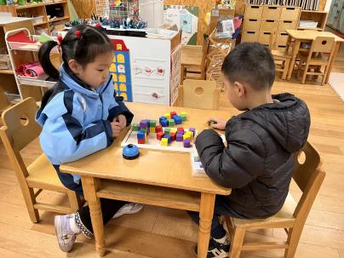 | 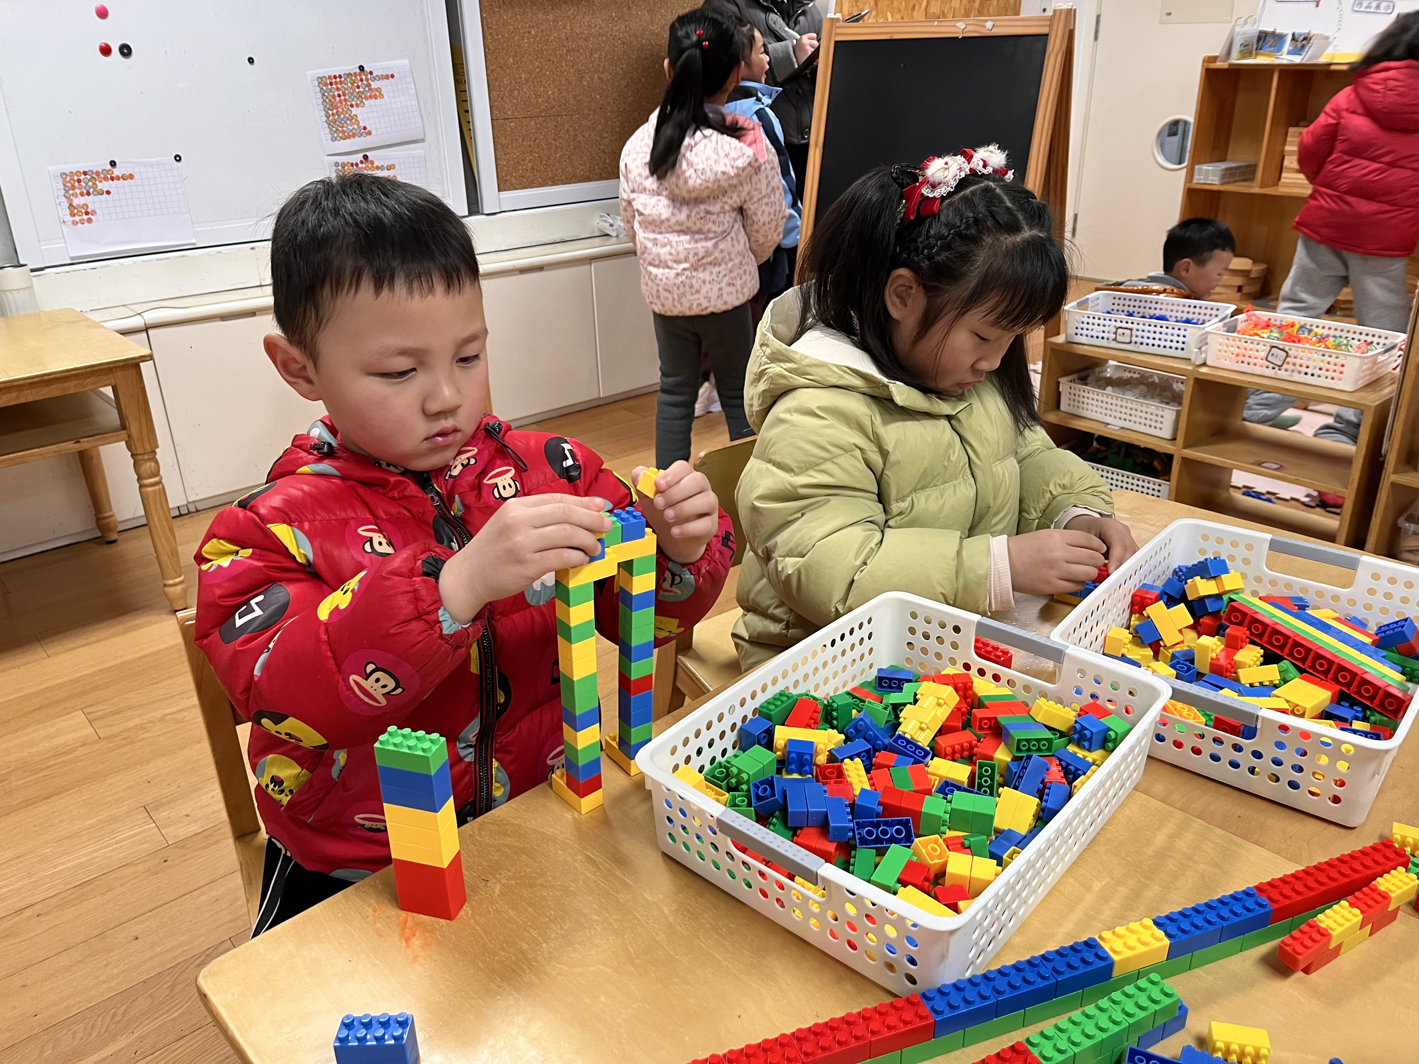 | 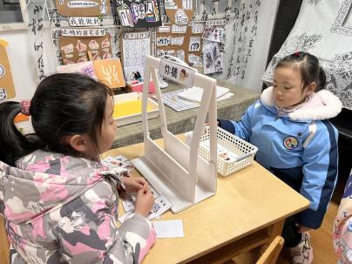
悦悦和琛琛一起在玩积木对战。 | 毛豆在拼自己的机器人。 | 萌萌和婳婳在玩你说我猜。
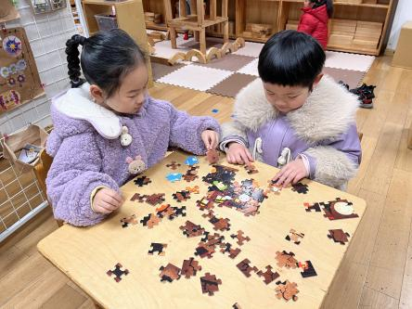 | 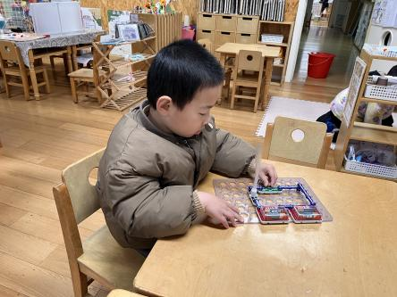 | 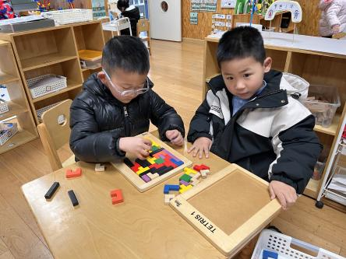
小米和文文在一起拼拼图。 | 小杨在玩电路游戏，今天组装了灯丝带在里面。 | 奇奇和小丁在玩七巧板。
三、户外活动
今天因为天气原因，小朋友们在室内进行跑酷游戏。
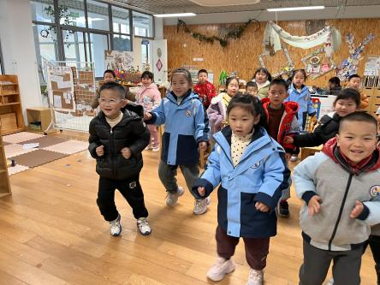 | 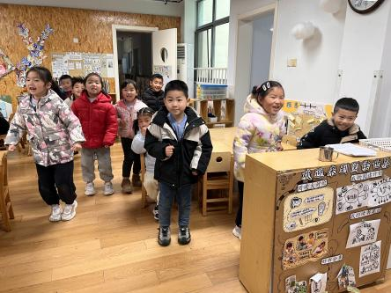 | 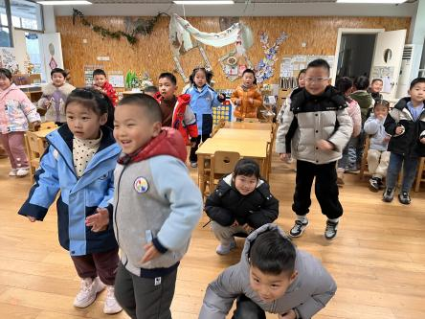

四、集体活动
音乐：铅笔盒进行曲
《铅笔盒进行曲》为 ABA 三段体结构，旋律清晰，节奏明快。第 1 段为2/4 拍，主要节奏型为“X XX X | X• X X• X X|”纯四度音程和谐跳跃，附点音符轻快俏皮，呈现出铅笔轻盈欢快的舞姿；第 2 段为 4/4 拍， 主要节奏型为“X X X• X |”节奏稳健，旋律活泼，呈现出橡皮厚重的身姿和快乐的心情。乐曲具有典型的进行曲风格，情绪欢快，表现出文具们快乐起舞的情景。
铅笔盒与文具，是目前大班幼儿比较感兴趣的内容，通过前期的活动，幼儿对于铅笔、橡皮等文具的特点和使用方法已有一定的了解，有利于活动的开展。本次活动通过倾听乐曲、课件直观感受乐曲、游戏自然表现乐曲等环节， 引导幼儿理解乐曲所表达的内容，感受乐曲的特点，在欣赏和表现中获得快乐体验。

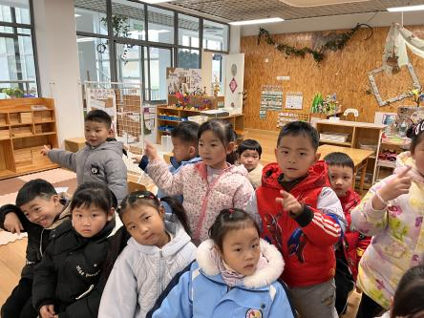 | 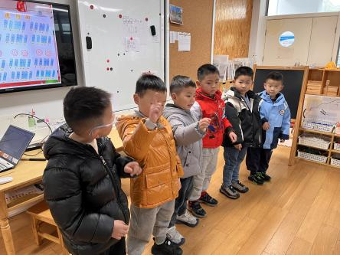 | 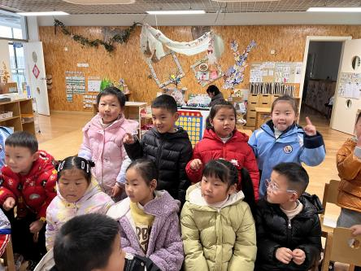
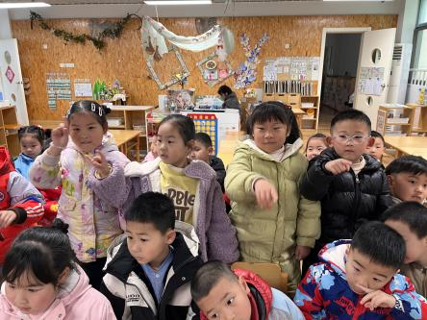 | 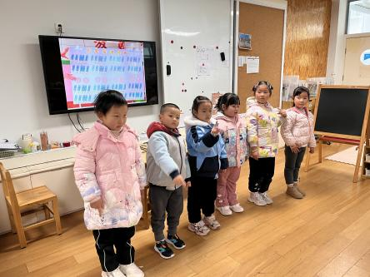 | 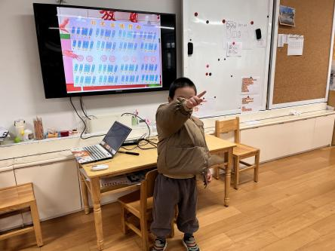

- 温馨提示
- 下雨，上下学请注意安全。
- 指甲容易藏污纳垢，有时还容易误伤自己和他人，为保证幼儿的健康及安全，请检查幼儿的指甲并及时修建，养成良好的卫生习惯。

